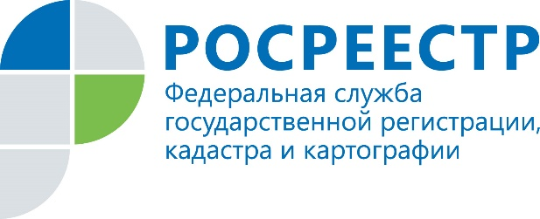

Изменились реквизиты для оплаты госпошлины за предоставление услуг Росреестра
Управление Росреестра по Иркутской области обращает внимание заявителей на то, что с 1 января 2021 года изменились реквизиты, необходимые для оплаты государственных услуг ведомства (касается реквизитов казначейских счетов). Это связано с переходом на казначейское обслуживание и систему казначейских платежей.
Подробную информацию можно получить на портале www.rosreestr.gov.ru в региональном блоке, выбрав «Иркутская область» в верхней панели сайта. Для этого необходимо зайти в раздел «Физические лица» или «Юридические лица». Затем выбрать необходимую услугу (например, «Зарегистрировать недвижимость», «Получить сведения из ЕГРН»). Далее из предложенного меню справа выбрать «Реквизиты и образцы платежных документов». Чтобы отобразилась информация, актуальная для жителей Иркутской области, выбрать вкладку «Иркутская область» в появившейся прямоугольной кнопке справа.

При использовании информации ссылка на пресс-службу Управления Росреестра по Иркутской области обязательна

Мы в социальных сетях:
http://vk.com/rosreestr38
http://facebook.com/rosreestr38

